
SERVERS

INDICE

- Introducción

- Comparativa de servidores web

  - 2.1. Apache HTTP Server

  - 2.2. Internet Information Services (IIS)

  - 2.3. Nginx

  - 2.4. Lighttpd

  - 2.5. Sun Java System Web Server

- Conclusión personal

- Webgrafía

1. INTRODUCCION

En el mundo del hosting y los servicios web, los servidores web son componentes esenciales. Entre los más conocidos encontramos:
- Apache HTTP Server.
- Internet Information Services (IIS).
- Nginx.
- Lighttpd.
- Sun Java System Web Server.

En este informe, compararemos estos servidores desde varios puntos de vista: plataforma, lenguajes de programación que interpretan, propietario y cuota de mercado reciente (2023-2024). Finalmente, se presentará una conclusión sobre cuál de ellos es más adecuado para su uso en diferentes escenarios.

2. Comparativa de servidores web

Servidor Web | Plataforma | Lenguajes interpretados | Propietario | Cuota de Mercado 2023
Apache HTTP Server | Multiplataforma (Windows,  Linux,  MacOS,  Unix) | PHP,  Python,  Perl,  Ruby,  entre otros. | Apache Software Foundation | ~31.2%
Internet Information Services (IIS) | Exclusivo para Windows | ASP.NET,  PHP,  HTML,  CSS,  JavaScript | Microsoft | ~5.2%
Nginx | Multiplataforma (Windows,  Linux,  Unix,  MacOS) | PHP,  Python,  Ruby,  JavaScript,  Perl | F5 Inc. (adquirido en 2019) | ~31.4%
Lighttpd | Multiplataforma  (Linux,  Windows,  Unix) | PHP,  Python,  Ruby,  Perl | Jan Kneschke | ~0.1%
Sun Java System Web Server | Windows  Linux  Solaris | Java,  PHP,  Perl | Oracle Corporation | ~0.02%

2.1 Apache HTTP Server


- Plataforma: Apache HTTP Server es multiplataforma, disponible para sistemas operativos como Linux, Windows, MacOS y Unix.

- Lenguajes de programación: Soporta una amplia variedad de lenguajes como PHP, Python, Perl y Ruby, lo que lo hace muy flexible.

- Propietario: Es un proyecto de código abierto mantenido por la Apache Software Foundation.

- Cuota de mercado: En 2023, Apache controla alrededor del 31.2% del mercado de servidores web.

2.2 Internet Information Services (IIS)


- Plataforma: IIS es exclusivo de Windows.

- Lenguajes de programación: Principalmente interpreta ASP.NET, pero también soporta PHP, HTML, CSS y JavaScript.

- Propietario: Es desarrollado y mantenido por Microsoft.

- Cuota de mercado: Tiene una cuota de mercado del 5.2% en 2023.

2.3 Nginx

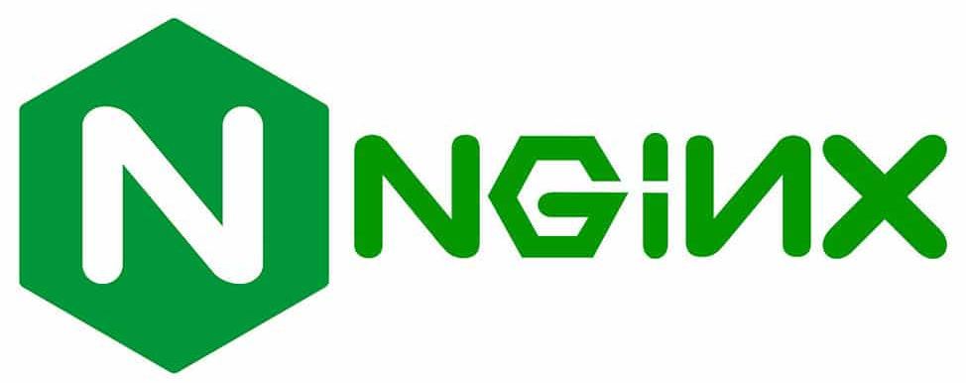

- Plataforma: Nginx es multiplataforma, corriendo en sistemas como Linux, Windows, Unix y MacOS.

- Lenguajes de programación: Similar a Apache, Nginx soporta PHP, Python, Ruby, JavaScript, entre otros.

- Propietario: F5 Inc. es el actual propietario, habiéndolo adquirido en 2019.

- Cuota de mercado: Nginx es muy popular, con una cuota del 31.4% en 2023, ligeramente superior a Apache.

2.4 Lighttpd



- Plataforma: Lighttpd es también multiplataforma, corriendo en Linux, Windows y Unix.

- Lenguajes de programación: Soporta lenguajes como PHP, Python, Ruby y Perl.

- Propietario: Fue creado y es mantenido por Jan Kneschke.

- Cuota de mercado: Lighttpd tiene una cuota de mercado muy pequeña, de aproximadamente 0.1% en 2023.

2.5 Sun Java System Web Server


- Plataforma: Este servidor es compatible con sistemas operativos como Windows, Linux y Solaris.

- Lenguajes de programación: Soporta Java, PHP y Perl.

- Propietario: Actualmente es propiedad de Oracle Corporation.

- Cuota de mercado: Tiene una cuota de mercado marginal, cerca del 0.02% en 2023.

3. Conclusión personal

Después de analizar los servidores, mi recomendación se inclina hacia Nginx. Aunque Apache sigue siendo muy competitivo y cuenta con un gran ecosistema, Nginx ha demostrado ser más eficiente en cuanto a manejo de múltiples conexiones simultáneas. Además, su cuota de mercado en 2023 es ligeramente superior a la de Apache, lo que refleja su popularidad y confiabilidad en entornos de alta demanda.

Otro factor importante es su versatilidad multiplataforma y el soporte de múltiples lenguajes de programación, similar a Apache. Sin embargo, su diseño ligero y eficiente lo convierte en una opción ideal para entornos con altas exigencias de rendimiento, como servidores de aplicaciones y servicios web de gran escala.

4. Webgrafía

- Apache

- Internet Information Services

- Nginx

- Lighttpd Official Website

- Sun Java System Web Server)

- Cuota de mercado

